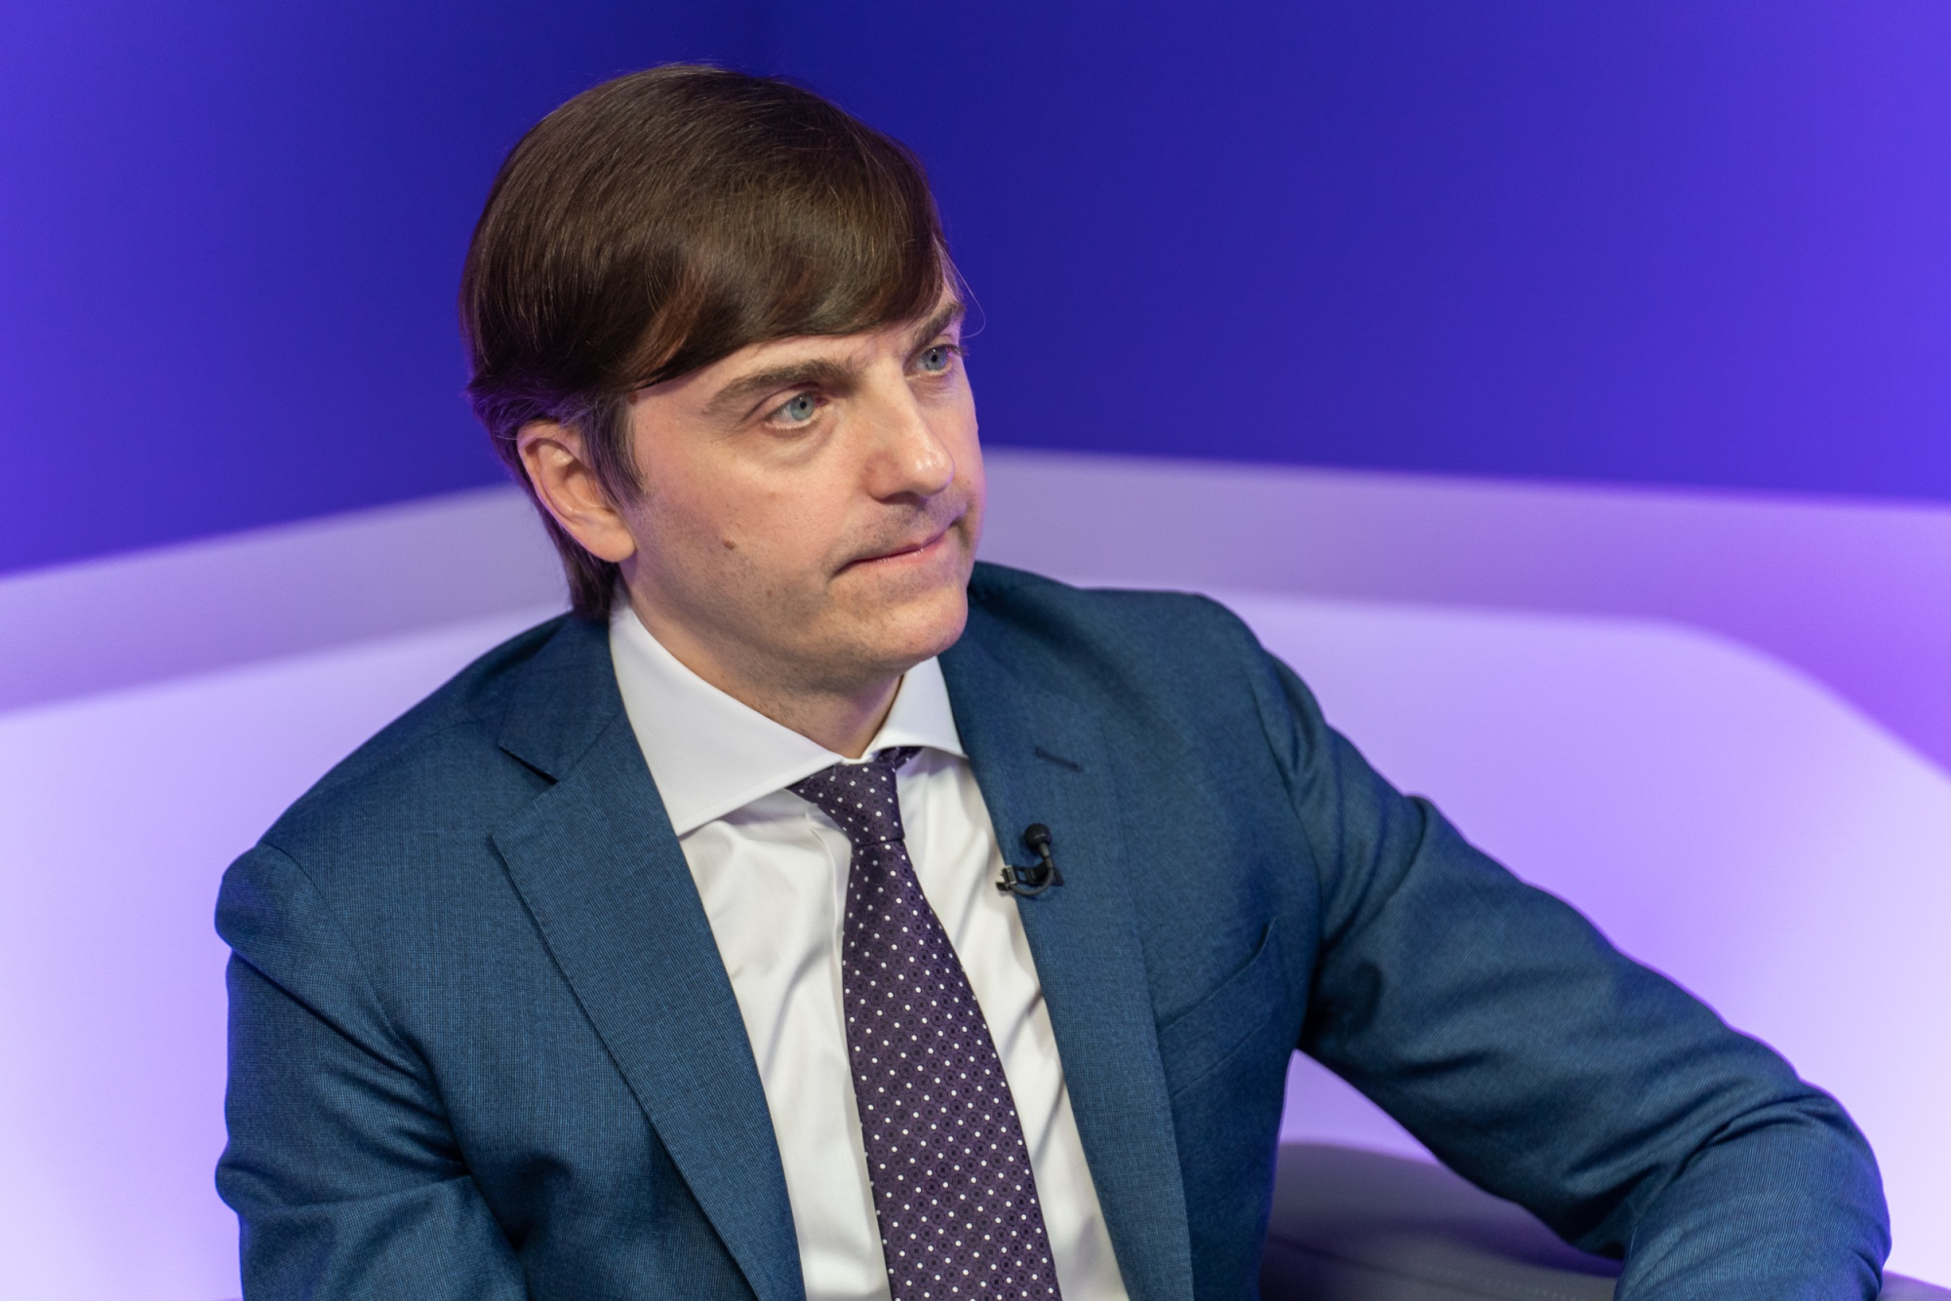

***Наш принцип – сохранение классического образования, общение учителя и учеников, потому что образование – не только обучение, но это и воспитание.***

***В подготовке школьников к осознанному выбору профессии помогают требования ФГОСов и в целом наша учебная программа. Ведь в школе ребята знакомятся с разными аспектами жизни, пробуют себя в разных областях знаний.***

Сергей Кравцов

Министр просвещения России

**Федеральные проекты, входящие в национальный проект**:   
*«Современная школа»   
«Успех каждого ребенка»   
«Поддержка семей, имеющих детей»  
«Цифровая образовательная среда»   
«Учитель будущего»   
«Молодые профессионалы»   
«Новые возможности для каждого»   
«Социальная активность»   
«Экспорт образования»   
«Социальные лифты для каждого»*

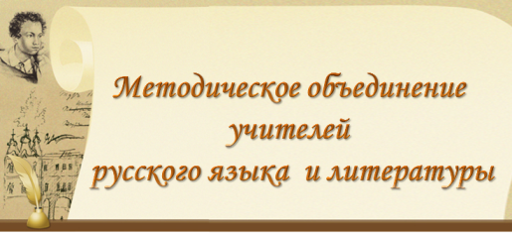

***Наш адрес:* г. Крымск,**

**ул. Коммунистическая, 28**

**тел.: 8 (86131) 43488,**

**факс: 8 (86131) 48977**

**e-mail:** [imz-krymsk@mail.ru](mailto:imz-krymsk@mail.ru)

Управление образования администрации муниципального образования Крымский район

Муниципальное казенное учреждение

информационно-методический центр

муниципального образования

Крымский район

**«Инновации учителей-предметников: опыт и перспективы их развития: технологии обучения на уроках в условиях реализации обновленных ФГОС СОО**»

Секция учителей русского языка и литературы



**14 февраля 2023 года**

**Программа**

**заседания РМО 14 февраля 2023 года**

**09.50-10.10**

Регистрация. Кофе лайт.

**10.10-10.25**

Приветственное слово обучающихся 6в класса.

Учитель высшей категории

Т.И. Тюкалова, руководитель РМО.

**10.25-10.45**

«Использование современных педагогических технологий на уроках русского языка и литературы ФГОС СОО», презентация

Т.И. Тюкалова, руководитель РМО.

**10.50-11.30** Открытые уроки

**11-30-11-45** Самоанализ урока

**Открытые уроки:**

**1.**«**Морфологический разбор существительного**»- 5б класс,

учитель высшей категории

Шевцова С.В.;

Самоанализ урока по ФГОС ООО

2.«**Знаки препинания в предложениях с однородными членами**»- 8в класс,

учитель первой категории

Лукомская И.В.;

Самоанализ урока по ФГОС ООО

3.«**Сложноподчиненные предложения с придаточными определительными**» - 9а класс,

учитель высшей категории

Спринская И.С.;

Самоанализ урока по ФГОС ООО

4.«**Правописание приставок пре- при-**»- 10а класс,

учитель высшей категории

Тюкалова Т.И.

Самоанализ урока по ФГОС СОО

**12-00-12-20**

«Занятие по читательской грамотности»- презентация, 9 класс

учитель первой категории

Котова А.С., МБОУ СОШ№23

**12-20-12-40**

Рефлексия.

**В помощь учителю русского языка и литературы**

**Федеральные образовательные порталы**

* Федеральный портал «Российское образование» [www.edu.ru](http://www.edu.ru)
* Российский общеобразовательный портал [www.school.edu.ru](http://www.school.edu.ru)
* Портал информационной поддержки ЕГЭ [www.ege.edu.ru](http://www.ege.edu.ru)
* Естественно-научный образовательный портал [www.en.edu.ru](http://www.en.edu.ru)
* Портал «Информационно-коммуникационные технологии в образовании» [www.ict.edu.ru](http://www.ict.edu.ru)
* Российский портал открытого образования [www.openet.edu.ru](http://www.openet.edu.ru)
* Национальный Фонд Подготовки Кадров [www.ntf.ru](http://www.ntf.ru)

**Федеральные коллекции электронных образовательных ресурсов**

* Единая Интернет-колллекция цифровых образовательных ресурсов (ЦОР) [www.school-collection.edu.ru](http://www.school-collection.edu.ru)

Федеральный центр информационно-образовательных ресурсов <http://fcior.edu.ru>